Plan de travail jeudi 30 avril

On va commencer la journée par une poésie. Demande à un adulte de te la lire. Ensuite c’est à toi.
Je t’explique deux mots que tu ne connais peut-être pas :
Rustine : petite rondelle de caoutchouc qui sert à réparer une chambre à air de bicyclette.
Mitaine : gant qui laisse à nu les deux dernières phalanges des doigts.
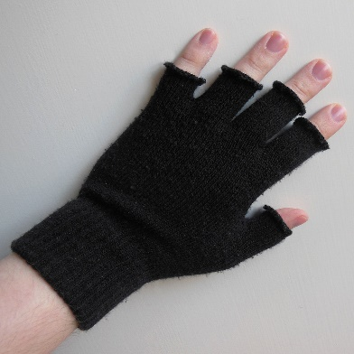

Ecriture :
Sur ton cahier de poésie (jaune), tu vas écrire la nouvelle poésie qui s’appelle « le monstre » de Corinne Albaut. Attention, tu devras bien t’appliquer, respecter la hauteur des lettres et écrire la poésie exactement comme présenté sur le texte scanné.
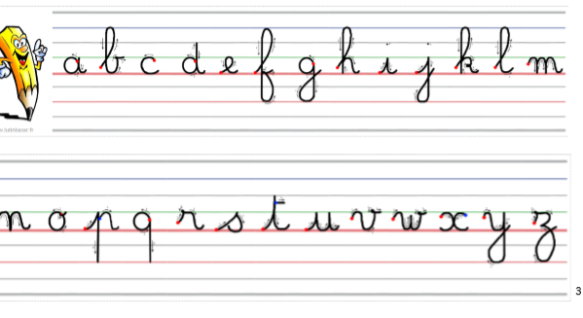
Arts visuels :
Dessine le monstre pour illustrer ta poésie.

Dictée de mots :
Le – une – la – il – sur – elle est – de – les – à – des – nous – vous –pour - mon – ton – son – sans – avant – en - entre – tes – ses.

Dictée de phrases :
Ma poule est rousse.
Le cochon est à la ferme.
Le canard est l’ami du chat.
Lecture
- Lecture par l’adulte de l’histoire « la petite poule rousse ».

- Liste des mots à lire :

Quatre – un cochon – un canard – un chat – une poule – rousse – trois – joli – petit – jour – blé – ami – moi – pousse – épis – venir – couper – animaux – venir – sans – farine – préparer – déguster – juste – devant – picoré.

3)Lecture du texte (pour les bons lecteurs en entier), pour les faibles lecteurs (lecture page par page).

La lecture du texte doit être plus fluide qu’à la première séance de lecture.
N’hésitez pas à lire le texte page à page si la lecture est trop difficile pour votre enfant.

Lecture (suite)
Lire les pages de lecture sur le : fr, pr, br, gr, tr, cr, dr, vr et sur le fl, pl, bl, cl, gl.
La lecture ne devrait pas poser de problème puisque ce ne sont pas des nouveaux sons.
Faites la lecture en deux fois. Première lecture pour le fr, pr … et deuxième lecture pour le fl, pl… pour ne pas lasser votre enfant.

Mathématiques
Range ces nombres du plus petit au plus grand :
71 – 59 – 15 – 40 – 33 – 56 – 42
Dictée de nombres :
Ecris les nombres suivants : 15 – 56 – 18 – 40 – 65 – 78 – 65 – 20.

Ecris les nombres de 1 jusqu’à 20 en lettres.
Un – deux …

Décompte de 2 en 2 de 44 à 0. (Aide-toi de ton tableau des nombres)
44 – 42 – 40 – 38 - …

Calcul mental :
6 - 2 =… 9 - 5 = … 9 - 8 = …
7 - 4 = … 10 - 4 = … 9 - 4 = …
8 - 3 = … 10 – 5 = … 6 – 1 = …

Complète pour faire 10:
9+ … 6 + … 2 + …
8 + … 5 + … 3 + …
7 + … 1 + … 4 + …

Calcule les sommes qui font 10 :
9 + 1 +2

6 + 3 + 1

7 + 1 + 2

Calcule en regroupant ce qui fait 10 :

8 + 2 + 1= 10 + 1 = … 7 + 3 + 4 = … + … =…
6 + 9 + 1 = … + … = … 5 + 8 + 5 = … + … = …
5 + 6 + 4 = … + … = …

Complète les phrases :
36, c’est … dizaines et … unités.
57, c’est … dizaines et … unités.
40, c’est … dizaines et … unités.
45, c’est … dizaines et … unités.

Bravo tu as bien travaillé !
Maintenant, tu peux faire un dessin, un jeu de société, aller faire un jeu dans le jardin (si tu en as un) ou à la maison.

Devoirs pour lundi 4 mai :
Apprendre la poésie « le monstre « de Corinne Albault.

